ÅRSMELDING 2024  
VARDENESET MENIGHET

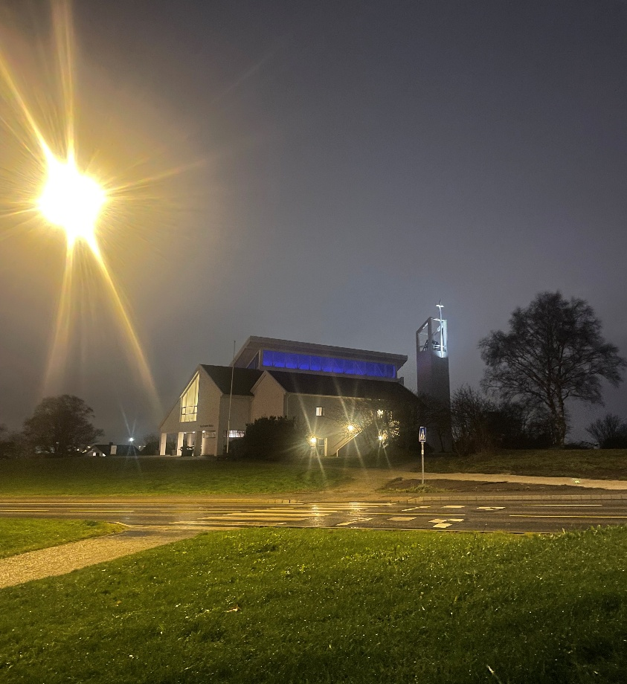

**VELKOMMEN TIL ÅRSMØTE**  
**I VARDENESET KIRKE**

**SØNDAG 16. mars 2025 ca kl 12.15**

**(rett etter gudstjenesten)**

**Saksliste:**

* Årsmeldinger for 2024, kommentarer og spørsmål
* Regnskap for 2024 – ikke revidert
* Eventuelt

**Inkluderende fellesskap – levende Kristustro**

**INNHOLD:**

Hilsen fra menighetsrådsleder 2025.....................................................................................5

Ansatte i Vardeneset menighet 2024....................................................................................6

Menighetsrådslemmer..........................................................................................................6 .

Likestilling.............................................................................................................................7

Menighetsrådet 2024............................................................................................................7

Trosopplæring breddetiltak..................................................................................................7

Barn.....................................................................................................................................16

Tilrettelegging for barn og unge uavhengig av sosial status, kjønn, religiøs

Orientering eller kulturell bakgrunn..................................................................................16

Søndaggsskolen.................................................................................................................16

Babysang...........................................................................................................................17

Knøttekoret.......................................................................................................................18

Evig Nice............................................................................................................................18

Julevandringer...................................................................................................................19

Klokkertjenesten...............................................................................................................19

Laget..................................................................................................................................19

NEW..................................................................................................................................20

VM studio..........................................................................................................................20

VM media..........................................................................................................................20

UKirke................................................................................................................................21

Lederutvikling....................................................................................................................23

Follow me..........................................................................................................................23

Follow me jr.......................................................................................................................24

Follow me training.............................................................................................................24

Familiemiddag....................................................................................................................24

Kjerkå vår...........................................................................................................................25

Menighetens misjonsprosjekt: NMS England....................................................................25

Diakoni...............................................................................................................................26

Diakoniutvalget..................................................................................................................27

Husfellesskap.....................................................................................................................27

Sorgarbeid..........................................................................................................................27

Åpen kirke..........................................................................................................................28

Hverdagsprat om tro.........................................................................................................28

Kirkeringen.........................................................................................................................29

Mannsgruppa i Tasta og Vardeneset.................................................................................29

Basar .................................................................................................................................30

Busstur...............................................................................................................................30

Julegaveaksjonen...............................................................................................................30

Jubileumshilsen..................................................................................................................31

Besøkstjenste..................................................................................................................... 31

Kultur og kirkemusikk.........................................................................................................31

Vardeneset kirkekor............................................................................................................31

Kirkens SOS..........................................................................................................................31

Statistikk..............................................................................................................................33

Gudstjenestedeltakelse.......................................................................................................33

Kirkelige handlinger.............................................................................................................34

Offer og givertjeneste..........................................................................................................34

Regnskap..............................................................................................................................35

Enkelte opplysninger……………………………………………………………………………………………………….38

Årsmelding for Vardeneset-menighetsråd.

Virksomheten i 2024 kan deles inn i tre hovedområder: drift, stab og strategi.

Drift

2024 har vært et ganske normalt år for menigheten, med forholdsvis stabil oppslutning om de vanlige aktivitetene i kirken og gudstjenestedeltakelse totalt sett litt lavere enn de siste årene, men høyere på vanlige gudstjenester enn de siste årene. I tillegg til faste aktiviteter som har rullet og gått i flere år, har vi også i år testet ut noen nye aktiviteter – både kulturelle aktiviteter som enkelte konserter og en litteratursamtale med Tania Michelet, samt en serie med bibeltimer hvor ulike teologer med tilknytning til menigheten har snakket om temaer som ligger deres hjerte nær. . Vi har også arrangert gjestebud for familier som har hatt dåpsbarn året før. Noen av arrangementene har hatt god oppslutning, mens andre hadde fortjent et større publikum.

Menigheten har også hatt en sunn økonomi og drift i 2024, men som i 2023 endt opp med et forventet underskudd. Vi forventer også at den økonomiske situasjonen for både Den norske kirke og Stavanger kirkelige fellesråd vil være utfordrende i årene som kommer, og menighetsrådet har ved flere anledninger diskutert ulike tiltak og aktiviteter som kan bidra med å styrke menighetens økonomi lokalt og gi oss muligheten til å opprettholde og eventuelt øke aktivitetsnivået i tiden som kommer, siden sentrale overføringer mest trolig vil bli lavere i fremtiden.

Stab

Vi gikk ut av 2024 med den samme staben som vi gikk inn i året med, men det har likevel vært noe mer variasjon i staben i 2024 – organist Thomas Hovgaard hadde i første halvår et vikariat i Stavanger Symfoniorkester før han kom tilbake til menigheten, og i høst sa sokneprest Marius Handegard Økland opp sin stilling – men hadde sin siste arbeidsdag i begynnelsen av 2025. Ny sokneprest, Live Lunde Gjedrem, ble rekruttert på tampen av 2024. Vi opplever likevel at vi har et godt, sterkt og forholdsvis stabilt lag i staben.

Strategi

Menighetsrådet har tatt utgangspunkt i den eksisterende strategien for menigheten og menighetens visjon «Inkluderende fellesskap – levende Kristustro». Underveis i året har vi hatt ulike strategiske diskusjoner rundt økonomi og retning for menighetens arbeid. Disse har blant annet kretset rundt finansiering av menighetens arbeid (nevnt over), med særlig fokus på givertjeneste, i tillegg til blant annet ny diakoniplan og et ønske om å opprette et kulturutvalg for menigheten. Dette arbeidet vil fortsette i 2025.

Menighetsrådsleder Henrik A Salthe

# **Ansatte i Vardeneset menighet i 2024:**

Sokneprest Marius Handegard Økland 100 %

Daglig leder Torill Rosland 100 %

Organist Thomas Hovgaard 100 %

Diakon Mona Kristin Eidsvåg 100 %

Barne- og ungdomsarbeider Anne Margrethe Hjelmeland 75 %

Menighetspedagog Elisabeth Hauge Nordbø 100 %

Vaktmester Astrid Helen G. Pedersen 20 %

(Astrid har også 20% i Tasta og 20% i Tjensvoll, 20% i Hillevåg, 20% i Bekkefaret, totalt 100% vaktmester)

Kirketjener Eskil D Hareide 10 %

# **Menighetsrådets medlemmer fra og med 01.11.2023:**

Henrik Arnestad Salthe (leder)  
Mette Nordbø (nestleder)   
Kristin Tjelle (medlem i AU)  
Åshild Stoveland  
Magnus Hagland (representant til Fellesrådet)  
Berly Holter (vararepresentant til Fellesrådet)  
Emilie Johnsen  
Synnøve Berge  
Katrine Tengesdal, Arild Kiil, Øivind Hellesøe og Åse M Jacobsen (vararepresentanter) Sokneprest Marius Handegard Økland sitter også i rådet.

Likestilling

Ved menighetsrådsvalget i 2023 var det 8 kvinner og 4 menn på nominasjonskomiteens liste. Det er 8 faste representanter i menighetsrådet, hvorav 2 er menn og 6 er kvinner. Første vara er kvinne, og kan møte fast. Det stilles krav til medlemskap i Den norske kirke for å være valgbar til menighetsrådet. Alle medlemmer av Den Norske Kirke har stemmerett.

Det stilles ikke krav til medlemskap for å delta på våre aktiviteter og arrangement.

# **Menighetsrådet 2024**

Menighetsrådet hadde 89 saksnumre som ble behandlet i 2024. Sakene var fordelt på 8 ordinære møter. Av disse 89 saksnumrene var det en god del som gikk til gjengangere som godkjenning av innkalling, eventuelt, orienteringssaker og samtale om menighetens liv. Videre kan 2024 deles i to hovedarbeidsområder Drift og stab.

Drift  
Menigheten har en sunn økonomi og drift. Menighetsrådet har vært fokusert på å ha en sunn forvaltning av de ressursene vi har. Vi har og satt opp klare prioriteringslister for ønskede fremtidige investeringer i kirken. Lønn til BU arbeider går litt opp hvert år. Det blir søkt om penger fra Stavanger kommune til administrativ stilling BU arbeid. I 2023 fikk vi 47 000.

Stab  
Menighetsrådet er godt fornøyde med sammensetningen av staben og mener vi har nådd målsettingen om å sette sammen et «godt lag» for menigheten. Videre har vi vært opptatt av å få til et godt samarbeid mellom stab og menighetsråd.

# **Trosopplæring – Breddetiltak**

**0 år** Dåpssamtale

En personlig samtale mellom foreldre/foresatte og prest om barnet, tro og dåp.

**Dåp**

Selve dåpshandlingen skjer på gudstjenestene våre, søndager kl.11.00

**Dåpshelsing til 1 års dåpsdag**

Alle som er døypte og bur i Vardeneset menighet, får ei helsing på 1 års dåpsdag. Me bankar på døra og gjev ei fargerik spisebrikke med teksten «Å, du som metter liten fugl, velsign vår mat, å Gud» og ein brosjyre med mellom anna ei påminning om at dei er døypte og med nokon kveldsbønner. Me vert godt mottekne, og det er kjekt å ha denne vesle samtalen med dei stolte foreldra.

I 2024 besøkte me 34 barn (døypte i 2023). Me går gjerne både to og tre gonger før me finn dei heime.

I tillegg vart 4 konfirmantar døypte. Det er ein frå staben, gjerne ein konfirmantlærar, som går til ungdomane, som då får eit gripekors. Ein 10-åring vart også døypt.

Liv Bente Friestad og Magni T. Steffensen

**Gjestebud**

Lørdag 26.10 kl 16.00- 18.00 ble det for første gang arrangert Gjestebud i Vardeneset kirke. Dette er et arrangement der alle som er døpt året i forveien blir invitert sammen med familiene sine. De får tilsendt innbydelse i posten.

På Gjestebud ble det servert deilig mat på pent dekkede border. Det ble informert om trosopplæringen av menighetspedagog og prest leste en bok for barna. Det var også lekekrok for barna. Tusen takk til komiteen som gjorde en flott innsats! Det ble en flott samling der store og små koste seg. Til sammen med familiene, komiteen og noen fra staben var vi ca 18- 20 stk.

Vi fikk gode tilbakemeldinger, og vi gjentar dette i 2025.

**Mona Kristin Eidsvåg Diakon**

**2 år og 3 år**  **Søndagsskoleoppstart med utdeling av bok**

I 2024 inviterte vi toåringer og treåringer til å være med på søndagsskoleoppstarten i august. Her får de møte med søndagsskolen og hvordan denne arter seg, med lystenning sang og fortelling fra Bibelen. Denne dagen var det fortellingen om sauen som ble funnet de ble kjent med. De fikk være med å samle inn sauer og hjelpe til å sette disse opp på flanellografen. Barna fikk også trekke sangkort, slik at vi kunne velge kort og synge de sangene som stod på kortene. Vi delte ut bøker til 2 åringene «Sauen som forsvant» og 3 åringene fikk «Barnebibelen». Barna fikk is før vi etter gudstjenesten gikk ut og spiste grillmat og kake med resten av menigheten. I år var det 2 2åringger og 5 3 åringer som var på samlingen, og flere barn i de andre aldersgruppene m foreldre som var med på festen. To toåringer og to treåringer kom innom kontoret mitt og fikk bøkene sine uka etter, da de ikke hadde anledning å være der på søndagen.

**4 år** «**Barnas Helg»**

I 2024 gikk vi tilbake til å invitere 4 åringene i til samling i forkant av Barnas dag. Det kom 6 4åringer på samlingen dette året. Vi hadde fortellingen om da Jesus stillet stormen. Vi sang sanger som vi skulle synge på gudstjeneste, og sanger som de fikk trekke fra sangkortene.

Barnas dag med masse aktiviteter og salg av pølse, kaker og sukkerspinn, ble arrangert lørdag 21 september. I underkant av 300 mennesker var innom kirken denne dagen. Bra lavterskeltilbud for hele bydelen. Et nydelig vær gjorde sitt til at dagen ble helt topp. Et kjekt arrangement som stab og frivillige drar sammen

Vi hadde mange ungdomsledere og voksne med til å drive aktivitetene og salget. Flere hjalp oss med kaker til salget. Mange kjekke aktiviteter for barna.

**5 år** **Kirkevandring**

5-åringer fra Tasta og Vardeneset ble invitert til en kirkevandring i Tasta kirke, der de blir kjent med kirken, orgelet, knelebenken, lysgloben, benkene, døpefonten ved å finne sauer som ligger oppå kort med bilde og forklaring hva de forskjellige tingene er og brukes til/symboliserer.  Sammen med oss har vi sauen «Ulla» som forteller om den gangen gjeteren kom og fant henne den gangen hun hadde gått seg vill.  Før kveldsmat hadde vi en samtale om bønn, hvordan, hvor og hvorfor, hvor vi avsluttet med en bønnevandring, der de fikk tenne lys i globen til slutt. Det ble arrangert 21. oktober. 5 av deltakerne var fra Vardeneset. Alle spiser kveldsmat.

Kjekt samarbeid med Tasta med 5 åringene og familiene. Vi stiller en fra stab Vardeneset.

**6 år** **Dåpsskole/Helt Førsteklasses**

Det var 2 dåpsskole-samlinger i februar og 2 i mars i 2024, og det var 9 førsteklassinger med. Vi hadde to frivillige som hentet barna på SFO. Dette setter vi utrolig pris på.

Hver samling var på 1,5 time med sang, høytlesing, aktiviteter og mat. Også på dette tiltaket hadde Vi med flinke Follow me-ere som hjalp til med aktivitetene, sangene, og de leste høyt for barna. Vi avsluttet med deltakelse på familiegudstjenesten der vi sang to sanger. De fikk utdelt boken «Tre i et tre» som de hadde hørt fra i samlingene.

**Elisabeth Hauge Nordbø Menighetspedagog**

**7 år** **Juleverksted**

Vi inviterer 2 klassinger til frokost og juleverksted! Det er Barne- og ungdomsarbeider som gjennomfører dette tiltaket med hjelp fra Menighetspedagog. 7 barn med foreldre deltok. Det ble arrangert lørdag 23 november 09:30-12:00. Vi var også heldige her og fikk med oss flere av våre ungdomsledere fra både Followme jr. og followme som gjorde en god jobb. Foreldre var også med og deltok, så det ble en hyggelig stund for både barn og voksne. Elisabeth var med og laget god frokost og leste fra Maria boka som de fikk utdelt sammen med tingene de hadde laga da de gikk hjem for dagen. Mye kjekk julepynt å lage for barna. Anne hadde forberedt juleverkstedet med stasjoner godt, slik at det var enkelt å vite hva de kunne gjøre på hver stasjon oppe i kirkestuen. Dette fikk vi gode tilbakemeldinger på også i år.

**Anne Margrethe Hovgaard Barne- og ungdamsarbeider**

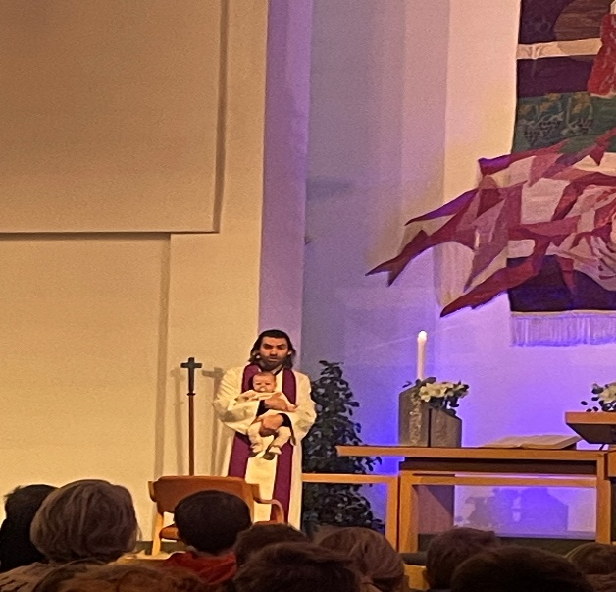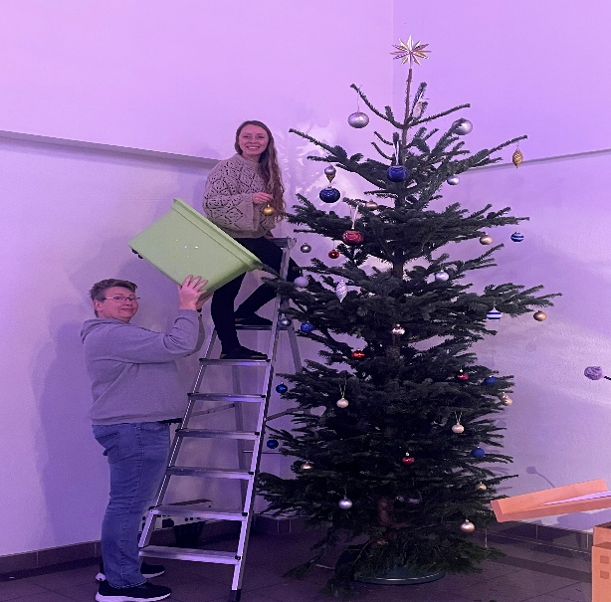

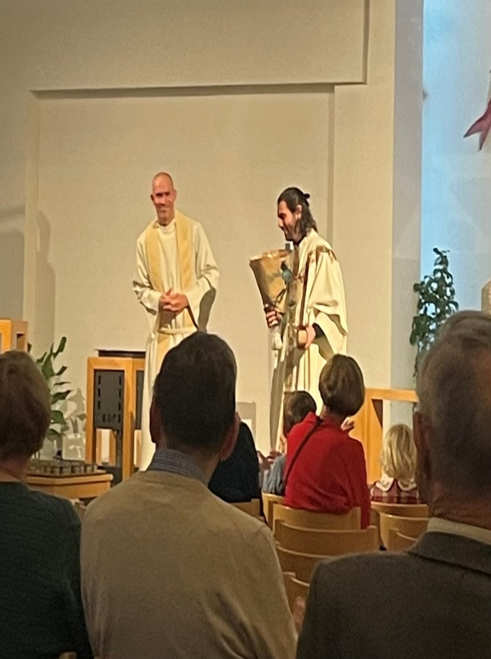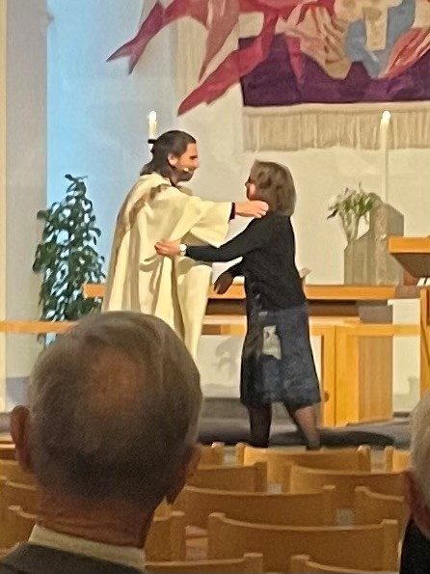

**8 år** **Tårnagentshelg**

Lørdag 25. april hadde vi samling for 8-åringer til skattejakt, oppgaveløsning, og agentmat i kirka. I 2024 var det 9 deltakere på Tårnagenthelg, engasjerte og gode barn. Vi fikk besøk av politiet som laget et «åsted» som deltakerne fikk lov til å kommentere og være med og prøve å løse gåten hvem som hadde brutt seg inn og stjålet smykkene. Alle som ville fikk også være med opp og se på kirkeklokkene. Barna var godt sikret, og de koste seg på toppen, der de kunne se helt til Rennesøy, som dessverre skjulte Finnøy.

**9 år**  **Misjonssamling**

Misjonssamling er for 9 åringer, det var 3 deltakere på misjonsdagen. Vi hadde undervisning om misjon, informasjon fra misjonsprosjektet vårt i Carlisle Engeland, og leker. Vi avsluttet dagen med en engelsk middag, Fish&Chips. Vi hadde invitert resten av familiene deres. Etter at vi hadde spist, viste de dramastykke om misjonstauet, som begynte med Jesus, via disiplene, misjons-farerne, de selv og ut til alle som var på middagen.

På gudstjenesten på søndagen fortalte de menigheten om misjon generelt, om misjonsprosjektet i Carlisle bispedømme spesielt, og de fikk en bok.

**10 år** **Give me 5**

Vi inviterte til 4 onsdagssamlinger til Give me 5. Det er et kjekt og lærerikt tiltak for 5. trinn. Tema er bli kjent med oppbygningen av Bibelen og de bibelske fortellingene som er mest kjent. De fikk også være med å lage musikkvideo. Her fikk vi god hjelp av Geir Arne som redigerte videoen, og John Gunnar som inviterte oss i studioet og tok opp sangen. De var så utrolig flinke, både til å synge, komme med forslag til hva som skulle med i filmen, og framføre sang og dans på Gudstjenesten.

På Gudstjenesten fikk de utdelt bok.

**11 år**  **Lys Våken**

Lys Våken er et tiltak som går over 2 dager med overnatting i kirka første helg i advent. Vi sover i kirkerommet og feirer kirkas fødselsdag! Vi har masse aktiviteter, gudstjenesteverksted, bønnevandring, nyttårsfeiring med stjerneskudd. Det ble arrangert 30. november og 1. desember. Totalt 6 deltakere

*6. klassingene var veldig positive og spente. De ønsket å være med på alt vi hadde planlagt for dem. De var lydøre og lærevillige

*Det var utrolig flott å ha med 6 ungdomsledere som seg imellom delte på oppgavene med å lære de Lys Våken dansen og dramastykket de skulle vise frem på gudstjenesten, hjelpe til med å klargjør og gjennomføre refleksløypa og hjelpe til på kjøkkenet

*Barne- og ungdomsarbeider og menighetspedagog hadde god kontroll på de forskjellige oppgavene de hadde ansvar for.

*Vi feiret nyttår ved å tenne stjerneskudd ute, etter at de hadde gjort alt klart for natten. Før sengetid hadde vi «Iotameditasjon». Dette var første gang, og vi var veldig spente på hvordan dette ville bli. Barna sa etterpå at de syntes det var en fin måte å fokusere på hva en ville legge fra seg hos Gud, og hvordan Guds lys kan få skinne gjennom seg.

*Gudstjenesten ble veldig fin.

*Barne- og ungdomsarbeider utviser en trygghet og tilstedeværelse som smitter over på barna og ungdomslederene.

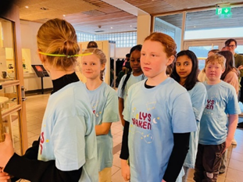 Et bilde som inneholder klær, person, Læring, møbler

KI-generert innhold kan være feil.

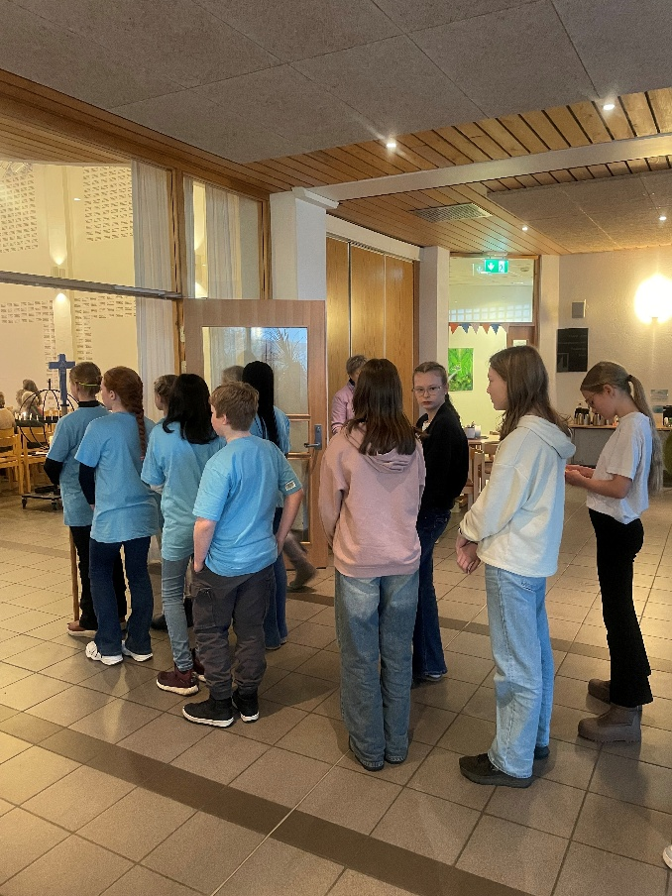 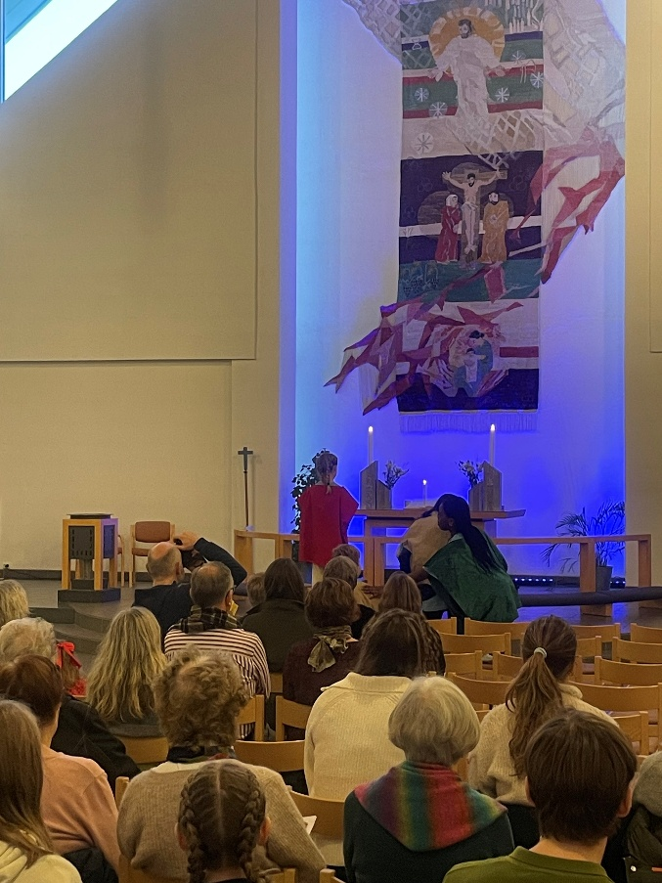

**12 år** **You Rock!**

Fellestiltak med Tasta menighet. Vi inviterte til en onsdags ettermiddagssamling og en søndagsgudstjeneste. Dette året hadde vi aktivitetene på Dyrsnes, natursenter ved Stokkavannet. Her hadde vi aktiviteter der de hjelper hverandre, og ser klart at de har forskjellige talent, og at hver og en er unik og er viktige i sammenhengen. Søndag deltar barna på gudstjenesten med sang og lesing. Og de får utdelt en bok

I år var det bare en deltaker, men vi hadde med oss to FMjr-er, som ikke hadde fått være med på You Rock det året de var 12åringer grunnet Corona restriksjoner. Disse tre sammen hadde det lærerikt og gøy sammen. På gudstjenesten bidrog 7. klassingen med å lese Evangelieteksten.

**13 år** **Pizzakveld**

Vi inviterer til pizzakveld på oppstarten i august på Laget og slik håper vi de vil fortsette å komme på Laget utover høsten. Vi hadde andakt, pizza, bordtennis, lek, konkurranser og moro. Dette ble arrangert 30. august og det kom 6. 8. klassinger, og flere av de har fortsatt å komme til samlingene!

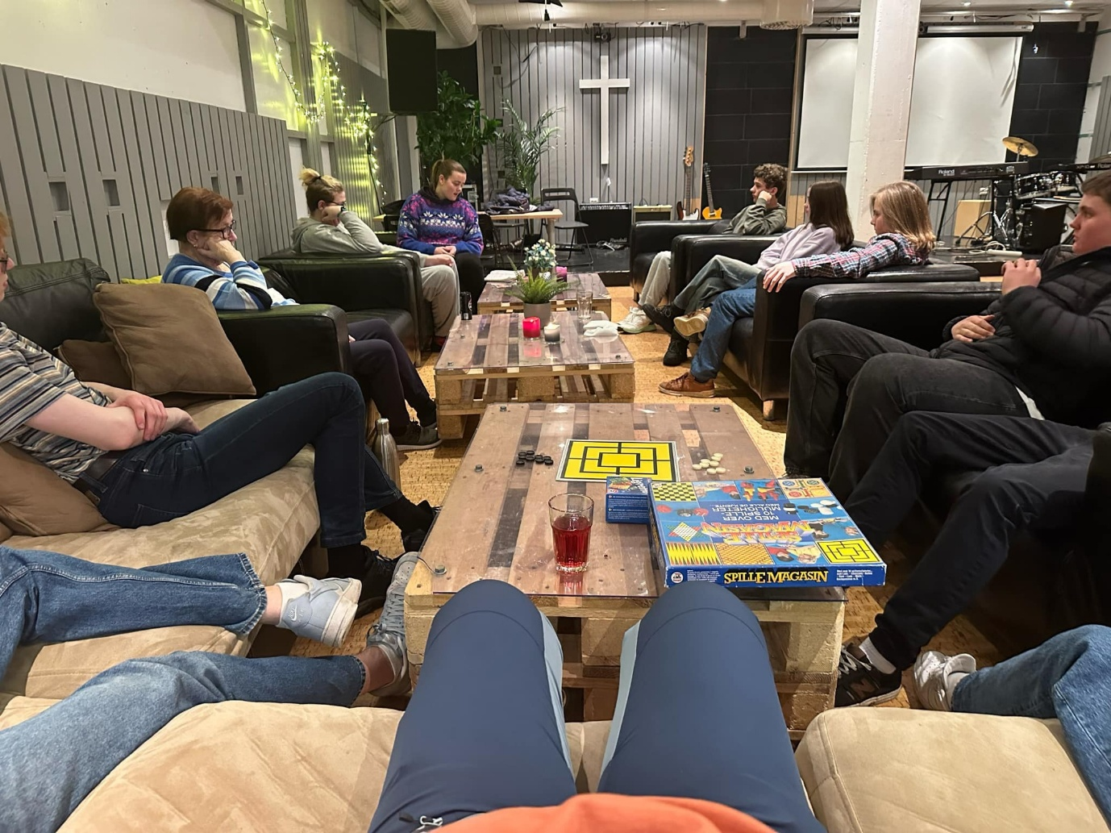

**14 år** **Konfirmasjon**

Et helt spesielt år hvor konfirmantene kommer på tirsdagssamlinger, reiser på weekend, er med på valgfag og går på gudstjenester. Et år til å bli godt kjent med Gud, sin egen tro, aktivitetene i kirka og ungdommene som går i kirka.

Konfirmant 24 startet undervisningen hos oss august 23.

Vi hadde 49 konfirmanter av 50 utsendte invitasjoner, det er bra. Weekend, Fasteaksjonen og konfirmantfesten gikk bra. 4.mai hadde vi 2 konfirmasjonsgudstjenester.  og 5. mai hadde vi 1 konfirmasjonsgudstjeneste. På lørdagen var både Marius prest og Tor Magne prost med som liturger, mens Marius var liturg på søndagen. Elisabeth og Torill fikk være med og be for dem mens Solveig og Anne tente lys. Det er fint å være sammen om disse oppgavene.

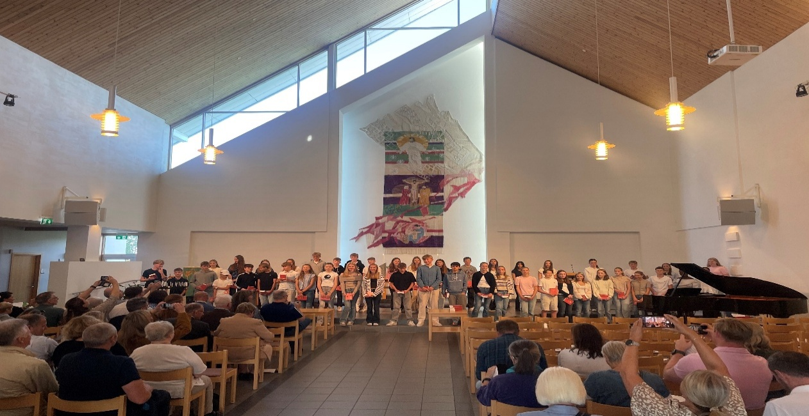

Et bilde som inneholder utendørs, tre, sko, person

KI-generert innhold kan være feil.

**Trosopplæring, barne- og ungdomsarbeidet i menigheten.**

Trosopplæringen 2024 har gått som planlagt. Overnattingen i Ukirke gikk av stabelen uten noen deltakere fra Vardeneset. Vi har noen 16 – 18 åringer, som er med både i FM og Laget.

Vi er heldige som har frivillige i menigheten som er med og hjelper oss med å kunne gjennomføre noen av tiltakene. To av våre trofaste, som henter 1. klassingene våre på sfo på de to skolene som sokner til vår kirke, og følger de trygt frem til kirken. I år var det bare 1 skole som var representert, men det kom godt med å ha to voksne til å gå med barna. I tillegg har vi politi som gjør «etterforskningen» til tårnagentene mer reelt. Utenom dette har vi foreldre som stiller opp og lager mat når det trengs og kake til kirkekaffen når det er familiegudstjenester. Dette er slike ting som har gjort at vi blir bedre kjent med foreldrene, og vi slipper å bruke tid på dette. Vi har også hatt hjelp av Språkelev fra Ukraina, som har hjulpet med praktiske ting på noen av tiltakene. Besøk på døra til barna 1 år etter dåpen, er det frivillige som tar seg av, det er supert.

Vi merker godt at vi er fulltallig stab, og at vi jobber godt sammen og hjelper hverandre der det trengs. Anne BU- arbeider er full av energi og har mange ideer. Hun er veldig positiv og har et enormt pågangsmot. Hun tar en utfordring på strak arm selv om hun kvier for oppgaven.

Vi har hatt god oppslutning på FMjr., men hadde håpet at flere konfirmanter ble med oss på dette. Det som er kjekt å se med denne gjengen, er at de er så engasjerte, og ønsker å hjelpe til både på søndagsskole og trosopplæringstiltak. 6. klassingene som var på Lys Våken, fikk tilbudet om å være med som FMjr etter jul. Flere var interesserte.

Lys våken var en suksess, slik det pleier å være og vi så straks at dette var barn som var engasjert.

Followme training var et valgfag for konfirmanter, her har det kun èn som ble med av konfirmantene. Followme training ble en del av de vanlige followme samlingene.

Laget har blitt arrangert ca to ganger i mnd, og vi har også der en trofast gruppe mellom 4-15 stykker som kommer og får en andakt, litt lek og konkurranse, og fri til å chille og spille bordtennis og billiard. Vi har her hatt besøk av folk fra Laget Regionalt. Vi har også hatt voksen miljøperson, Solveig Langerud, som har hjulpet oss med å være en voksen til stede og vært til stor hjelp.

Det er alltid plass til flere voksne frivillige til å være med på Laget og NEW. Voksne tilstedeværende miljøpersoner.

Vi har hatt god oppslutning av konfirmanter. Vi har hatt samlinger både med hele- og delt gruppe, og ser hvilke tema vi bør ha delt og når det går an å ha alle samlet. I 2023 var vi på leir med på Horve slik tradisjonen er. Vi har noen konfirmanter med utfordringer som ikke alltid klarer å være med på alle typer samlinger, da har vi funnet gode alternativer. Mona diakon har vært med og hjulpet i noen av fellessamlingene. Også i år fikk vi uvurderlig hjelp av Torill Daglig leder til å gjennomføre konf. -weekenden med ledelse på en trygg og god måte.

**Elisabeth Hauge Nordbø Menighetspedagog**

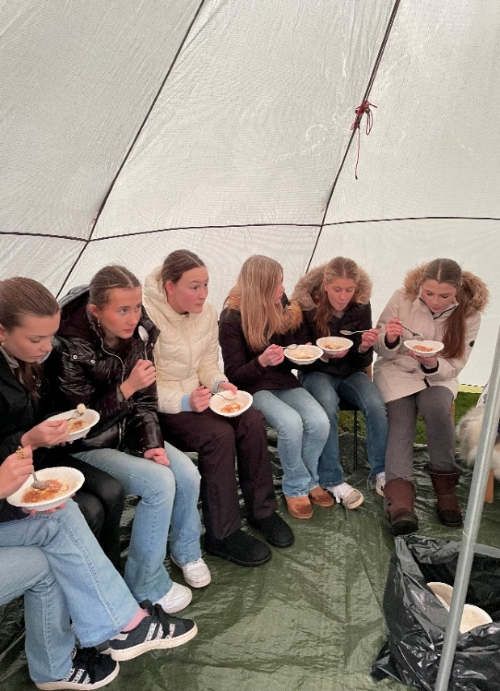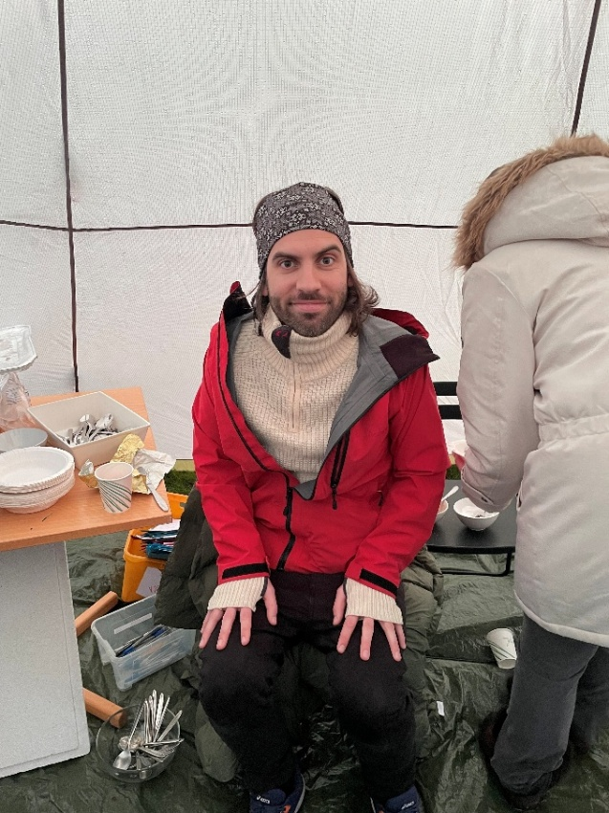

**15 år Follow Me Training**

**Followme training** er et ledertrenings opplegg som våre ungdomsledere får tilbud om. For å bli med på followme konferansen så må en ha fullført followme training. Followme training er også et valgfag for konfirmanter, her har det kun èn som ble med av konfirmantene, men ikke med noe særlig oppmøte. Followme training ble en del av de vanlige followme samlingene.

**Anne Margrethe Hovgaard, Barne- og ungdomsarbeider**

**10. klasse -3. vgs:**  **Overnatting i U - kirke**

Dette året hadde vi tilbud om dette til vår 15-18 åringer, mandag – tirsdag i høstferien sammen med andre menigheter. Dette året hadde vi ingen deltakere fra vår menighet med oss på dette, men vi som var der sammen med 10 ungdommer koste oss veldig, med å lage og spise taco sammen, ha leker og konkurranser, lage og spise frokost sammen og lytte til Amund, lederen i Ukirke sin andakt. Vi prøver igjen i vinterferien i 2025.

Barne- og ungdomsarbeider

**Elisabeth Hauge Nordbø Menighetspedagog**

# **Barn**

## Tilrettelegging for barn og unge uavhengig av sosial status, kulturell bakgrunn, religiøs orientering, kjønn eller seksuell orientering

Barn og ungdom inviteres til våre aktiviteter gjennom semesterprogram som deles ut i alle postkasser i menigheten, via våre digitale kanaler og jungeltelegrafen. Det stilles ingen krav om medlemskap i Den Norske Kirke for å delta. Det er mulig med betalingsfritak for de som har behov for det. Vi tilrettelegger for barn og ungdom med utfordringer ved behov.

## **Søndagsskolen**

Søndagsskolen hadde 25 samlinger i 2024. Menigheten abonnerer på Sprell Levende-ressurser fra Søndagsskolen Norge, og har dermed tilgang på ferdige opplegg. Vi blir fulgt opp av søndagsskolen Norge. Følgende frivillige har vært søndagsskoleledere i 2023: Knut Holter, Maria Boge Lauvsnes, Silje Tolo Engebretsen, Ingrid Lanza, Celine Berge, Åshild Stoveland og Marton Kyed Helle. I tillegg har vi ved noen anledninger fått hjelp av FM jr. Vi er veldig takknemlige for disse medarbeiderne, og ønsker flere velkommen til å bli med i dette arbeidet.

**Elisabeth Hauge Nordbø Menighetspedagog**

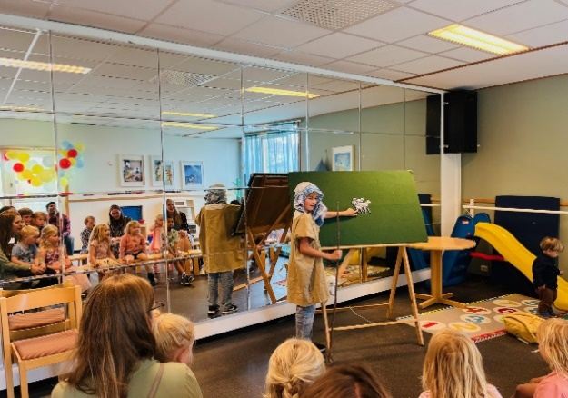 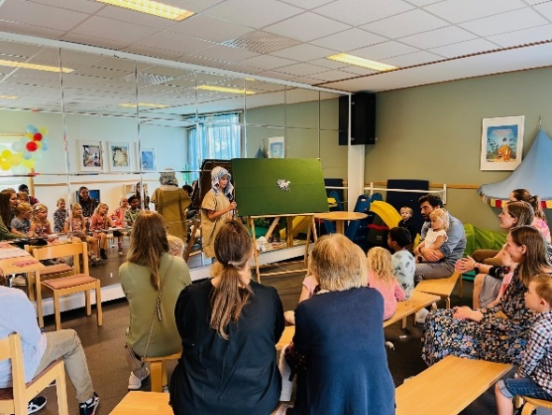

**Babysang**

Babysang er et samarbeid sammen med Tasta menighet. Målet med samlingene er hovedsakelig å skape et godt fellesskap for nybakte mødre og barn og bygge relasjoner mellom kirke og familier i lokalmiljøet. Vi ønsker at det skal være et lavterskeltilbud og bli et positivt møte med kirken. Kanskje blir også terskelen for å komme på andre aktiviteter lavere enn den ellers ville vært. Det er med andre ord et fellesskapsbyggende og menighetsbyggende arbeid, og lunsjen er like viktig som sangstunden. I tillegg er dette også en del av trosopplæringsplanen her i menigheten, og det er et ønske at så mange som mulig av de døpte skal få gå på babysang her i kirken. Et babysangkurs består av 10 samlinger. Formidlingsperspektivet av den kristne tro (gjennom handling, men også tekster i sangene) er dermed også med. Samlinger på torsdager fra 10:00-10:40 og 11:30-12:10 med en sangstund på ca. 40 min og deretter en god lunsj og sosialt samvær. Det er viktig for å bygge relasjoner gode forhold med barn og foreldre så tidlig som mulig.

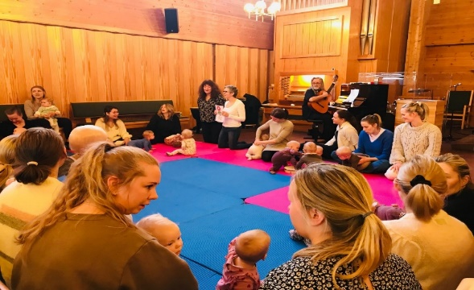

**Knøttekoret**

Knøttekoret har vært i vekst dette året, vi er nå oppe i 14 medlemmer.

Vi har gjort litt endringer med at vi starter tidligere enn før, samt vi serverer pølserfra 16:30 og sang fra 17:00-17:30. Det har blitt en suksess med pølsemåltidet ettersom flere kommer sultne direkte fra barnehagen. Foreldre har vært gode til å hjelpe med opprydning så det har vært et stort pluss!

Vi har prøvd også å flette inn litt bibelhistorier og lek siden flere av barna er ganske små og blir lett utålmodige, så variasjon er viktig. I oktober laget jeg til ett `Hallovenn` opplegg på Halloween dagen. Da pratet vi om hva det vil si å være en god venn og at Jesus er som en slags hemmelig venn som kan bo i hjertene våre og som alltid er der for oss, og så avsluttet vi med en skattejakt i kirken. De som ville hadde kledd seg ut, men hadde fått beskjed på forhånd at det ikke skulle være skumle ting de skulle kle seg ut som.

Ved jul hadde vi en julesamling hvor juleevangeliet ble fortalt, det ble servert grøt, det ble sang av julesanger og så ved avslutningen hadde jeg kledd meg ut som engelen Gabriel som kom med en liten gave til alle i knøttekoret. Det var en liten julekrybbe figur og en fargeleggingsbok med bilder fra bibelhistorier.

**Anne Margrethe Hovgaard Barne- og Ungdomsarbeider**

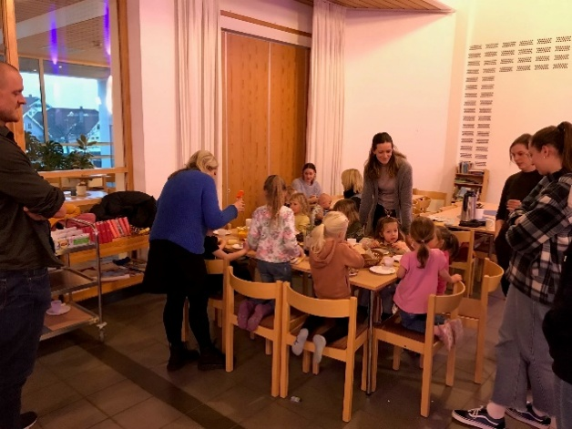 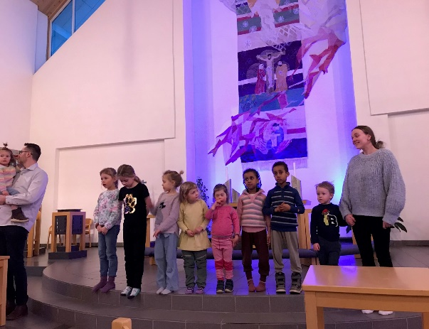

**Evig Nice**

Evig Nice er en fredagsklubb for 5.-7. klasse. Vi møtes i kirkestua siste fredag i måneden (eventuelt alternativ fredag hvis det er ferie/langhelg). Programmet består av andakt, opptelling av fremmøtte (beste klasse får gratis mat siste gang før semesterslutt), utdeling av lodd - hvem vinner dagens Cola? Vi har pizza eller nachos, kiosk og leker. Andre innslag kan være bingo, "grip mikrofonen", Kahoot, Mesternes Mester, sporlek og basar.

Ledergruppa i 2024: Leiv Halvor Lauvsnes, og Gunnar Magnus Eidsvåg og Silje Tolo Engebretsen. I 2024 var det totalt 9 samlinger med 132 fremmøtte, noe som gir et snitt på 15 barn per samling. Dette er bra.

**Elisabeth Hauge Nordbø Menighetspedagog**

**Julevandringer**

Det ble noen flotte julevandringer i år! Barna kom fra 7 forskjellige barnehager. Det var ca 55 voksne og ca 250 unger til sammen! Julevandringene var i uke 48 og 49, fra 27. november til 5. desember, mellom kl 0900 -1230. Til sammen i år ble det 16 julevandringer.

Barna vandrer gjennom juleevangeliet med Keiser Augustus som reiseleder. De møter engelen Gabriel, gjetere som sitter rundt bålet, mannen i herberget og til slutt Jesusbarnet i krybben. Barna får kle seg ut som Josef og Maria, hellige tre konger, engler og gjetere. Alle barnehagene gleder seg og ønsker å komme tilbake neste år

**Klokkertjenesten**

Det har vært tre voksne klokkere som i hovedsak har byttet på å gjøre denne tjenesten på gudstjenester. I 2024 har vi også hatt 9 konfirmanter som har hatt klokkertjeneste som valgfag. Vi har ikke lykkes i å få mange konfirmantklokkerne til å fortsette etter konfirmanttiden, men vi har fått med oss Liv Sigrid Lauvsnes i tillegg til Eskild videre som kirketjenervikar. Menigheten har behov for flere voksne klokkere til gudstjenestene.

**LAGET**

Laget er en ungdomsklubb for 8. klasse og oppover som møtes i Lokalet annenhver fredag i oddetallsuker. Kvelden starter vanligvis med en andakt, før vi senere fortsetter med leker, konkurranser/quiz og noe godt å spise/drikke. Det er god stemning blant de faste deltakerne.

Statistikk for 2024:  
Antall møter: 14

Fremmøte: 5-15 hver gang.

Vi har invitert spesielt 8. klasser og konfirmanter til lagskveldene. Det har vært en del 9. klassinger og det er kjekt å se at det også kommer ungdommer som ikke er våre konfirmanter.

**Elisabeth Hauge Nordbø Menighetspedagog**

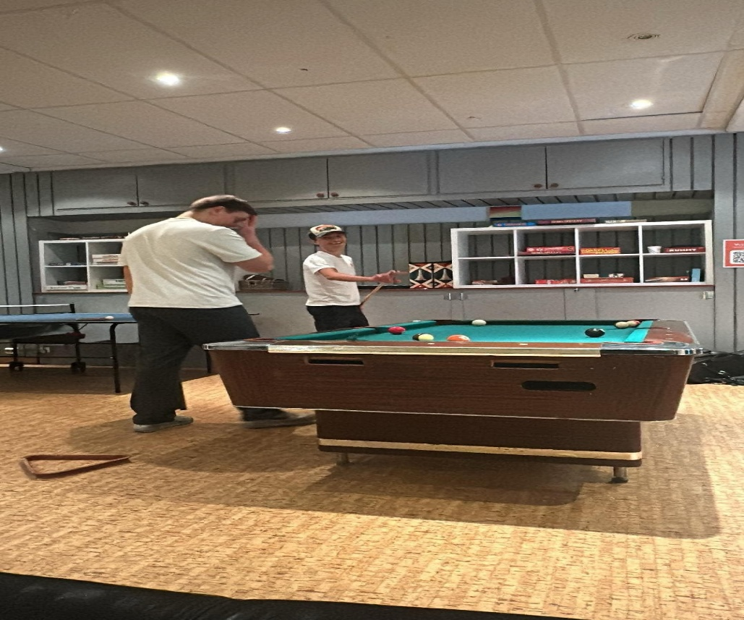

**NEW**

Det ble oppstart for New på høsten. Vi har hatt followme samlinger rett før New, hvor vi fordelte oppgaver for ungdomslederne: Noen til å stå i kiosken, noen til å ha andakt, noen til å ha ansvar for Bingo eller quiz. Det har stort sett kun vært followme ungdommer på New, det har av og til kommet et par utenom men flere ganger har det kun vært followme gjengen til stede. Noen ganger har det også kommet noen ungdommer som bruker også å gå på laget.

Anne Margrethe Hovgaard Barne- og ungdomsarbeider

VM-Studio

VM-Studio er en av Vardeneset menighet sine ungdomsgrupper for gutter og jenter fra 8. klasse og oppover. Kjernevirksomheten består av lyd- og lysarbeid. Vi har samarbeid med VM-Media som har kjernevirksomheten innenfor videoarbeid og videoproduksjon. VM studio har vært litt i ro i 2024, men vi håper denne gruppen kan komme opp å gå igjen framover.

VM-Media

VM media sin hoved aktivitet har de siste årene vært å drive Mediagruppen, som er en av aktivitetsgruppene konfirmantene kan velge. I 2024/25 semesteret har vi hatt 2 konfirmanter med i dette arbeidet, og vi har en konfirmant fra året før. Høst semesteret gikk med til opplæring i video produksjon, og vi har produsert video på tre Gospel Church i regi av Stavanger Gospel Company i St.Petri kirke.  
Høydepunktet og det vi trener frem mot er Impuls konferansen siste helga i januar.  
Video produksjonen er årets desidert største høydepunkt! Tenk deg å filme bland musikerne på scenen med en vanvittig stemning og ca. 2-3000 ungdommer i salen! Konferansen har blitt blant de mest populære ungdoms arrangementene i Stavanger-regionen. Her kan du finne ut mer av hva det vil si å tro på Jesus og følge Ham, sammen med ungdommer fra hele landet. Til de som var med på Impuls helgen, veldig bra jobbet! Dere stilte opp mange timer denne helgen, og vi har fått mye skryt for video produksjonen! Fantastisk innsats.  
   
Vi fortsetter med video på tre Gospel Church i regi av Stavanger Gospel Company i St.Petri kirke.  
   
  
Lars Rune, leder mediagruppe

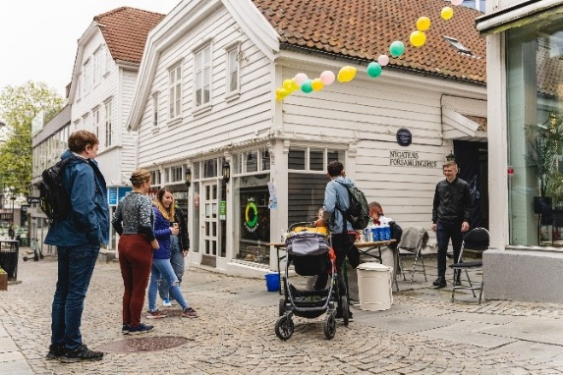 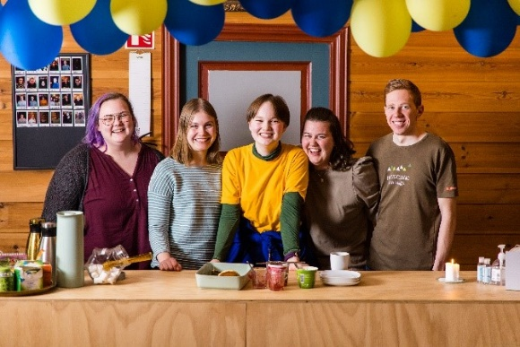

# **Årsmelding Ukirke 2024**

2024 har vært et år for nye begynnelser. Det var det første kalenderåret uten Anne Margrethe Ree Sunde, som startet Ukirke i 2018. Inn kom ny Ukirkeprest Marianne Kleppe-Chung, som startet i jobben juni 2024. Dermed var staben fulltallig og fyllt opp med bergensere med hjerte for Stavanger.

Ukirke er i stadig endring, men noen ting har stått fast siden begynnelsen. Mat&Prat samler fremdeles unge voksne til middag hver tordagskveld. Tirsdager er det alltid åpent hus for ungdom etter skoletid. Gudstjenestene søndags kveld har en blanding av salmer og lovsang, norsk og engelsk. Og i Ukirke jobber vi fremdelse på en diakonal og relasjonell måte for å gi ungdom og unge voksne et godt fellesskap i Stavanger.

Noe nytt som har slått rot i 2024 er arrangmentet Refill&Rollespill. Der spiller man ulike rollespill med terninger, penn og papir. Det er en fantastisk måte å være kreativ på, og man får koblet på fantasien slik man gjorde som barn. Her finner mange et sted for å utfolde seg i fortellingene som skapes sammen.

Et annet arrangement i 2024 er “Påfyll”. De med god hukommelse vil huske at vi tidligere har hatt et arrangement med samme navn, men dette er en nyskaping mer enn en restart. Påfyll ser annerledes ut fra måned i måned, men fellesnevneren er at disse kveldene på en eller annen måte skal gi påfyll til troen og hele mennesket. Det har vært uvidet bønnevandring, lovsangskveld og bygging av kirker i pepperkake.   
Påfyll er en satsing som viser at Ukirke ønsker å sette fokus på søndagene. Vi har nå tre søndagssamlinger i måneden; en gudstjeneste i Ukirke, 1840-gudstjeneste i Kampen kirke, og Påfyll i Ukirke.

En annen satsing vi har tro på er bibelgrupper. Det har tidligere vært flere forskjellige bibelgrupper i Ukirke. Tidligere har de vært drevet av frivillige og/eller Ucrew (ettåringer), men nå har Marianne og Amund tatt enda mer tak i regi og invitasjon til gruppene. Vi tror dette er en viktig del av det å være kirke for unge mennesker. Et sted å snakke om og undre seg over Bibelen og ens egen tro. Samtidig er det mye kraft i å dele liv sammen og be for hverandre.  
 Det er nå to bibelgrupper for unge voksne, og èn for ungdom. Disse gruppene er ikke “satt”, men har alltid plass til nye som vil bli med.

Særlig når det kommer til ungdomsarbeid så gleder vi oss stort over alt som vokser frem i menighetene. Amund bruke mye tid på besøke ungdomsklubber rundt omkring, og får se alt det gode arbeidet som gjøre der. Vi i Ukirke kjenner på et veldig eierskap over det som skjer for ungdom i menighetene, og er stolte over alt ungdomsarbeidet i byen vår. Derfor er det også lett å stå i at det til tider kommer få ungdommer på Tirsdagsåpent, fordi vi vet at det hver eneste uke kommer hundrevis av ungdommer til kirkene i Stavanger.   
  
Hva tilbyr Ukirke?

Vi tilbyr ungdom og unge voksne mellom 15-30 år et sted å møtes midt i byen, og vi har fått låne landets eldste bedehus til å ha våre arrangementer og samlinger! Det er et koselig og autentisk lokale med en miks av gammelt og nytt interiør.

Vi har instrumenter, mikrofoner og et god lydanlegg, vi har kjøkken man kan lage mat i, vi har brettspill og konsoller for gaming, vi har ting for DIY og ikke minst kan man slappe av og ta en pause fra skole, studier og annet som stresser! Vi har trygge voksne som lytter.

Nå har vi åpent hver tirsdag, onsdag og torsdag fra kl 14-17, i tillegg til onsdag, torsdag, lørdag og søndag kvelder. De fleste aktivitetene organiseres i lokallag i NMSU, bortsett fra åpent hus for ungdom 15-19 år.

Vi har NMS Gjenbruk vegg i vegg med Ukirke. Her kan unge engasjere seg frivillig og helt praktisk ta ansvar for miljøbevisste og klimavennlige valg i samfunnet vårt! Oppgaver vi tilbyr er f. eks å pakke opp varer, prise varer, stå i butikken og hjelpe til på klesbytte-dager for ungdom.

Ukirke tilbyr samtaler og fellesskap, aktiviteter og frivillighet!



Followme ledernettverk

Vi tok et nytt steg da diakonimedarbeider Amund gikk inn som nettverksleder i Followme, som også ble innlemmet i NMSU sin organisasjon. Vi inviterer til månedlige ledersamlinger for ungdomsansatte i alle menighetene i Stavanger kommune.

1840 i Kampen

Vi har sammen med Studentprestene startet 18/40, en ny gudstjeneste for unge voksne i Kampen kirke. Kveldsmat, gudstjeneste og sosialt etterpå.

Gratis varm mat til ungdom

Ungdommer har uttrykt ønske om varm mat på Tirsdags- og Onsdagsåpent, og vi har derfor invitert de til å lage gratis middagsmåltid ved ujevne mellomrom. Dette har vært veldig populært, og vi ser hvor viktig mat er for fellesskapet og for å rekruttere nye ungdommer.

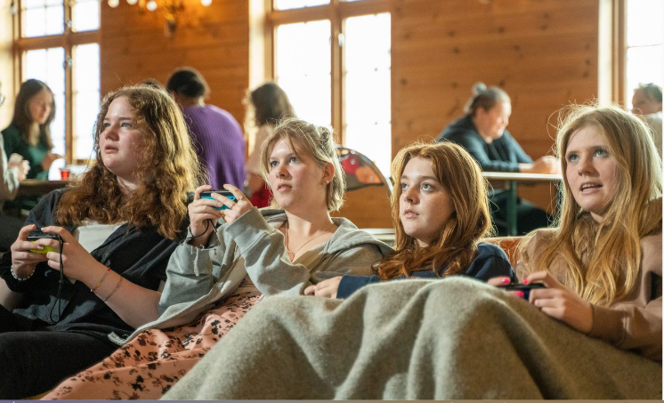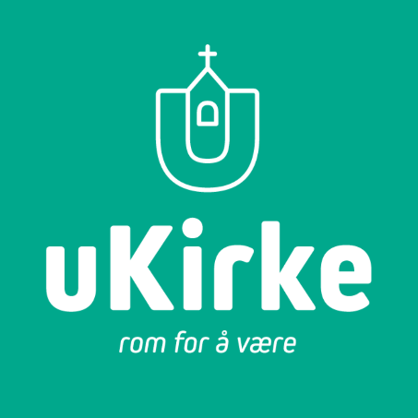

Grafisk profil og markedsføringsplan

Vi har implementert ny grafisk profil og tydeliggjort vår visjon:

I Ukirke skal det være:

rom for å være seg selv

vi ønsker at du forstår hvilken verdi du har og at den er forankret i hvem du er, ikke hva du gjør

vi snakker om livet slik det er og ikke slik det burde være

rom for å være en del av fellesskapet

vi inviterer deg til å gjøre en forskjell i eget og i andres liv gjennom frivillig tjeneste

rom for å være noe for andre

at du kan kjempe mot lokal og internasjonal ulikhet og fattigdom

at du kan jobbe for et bærekraftig samfunn. Følg oss på Ukirke.no eller Snap, Instagram og Facebook for detaljer!

**Lederutvikling**

**Followme**

Followme er en lederutviklingsorganisasjon som ønsker å støtte den lokale menigheten. Det jobbes etter visjonen: «Vi er et nettverk av menigheter som ser, samler og styrker våre ungdomsledere». Dette gjøres gjennom lokale samlinger og samlinger i nettverket. I våre lokale samlinger i kirken samles vi til mat, andakt, samtaler og aktiviteter knyttet til ledertrening, samt fordeler oppgaver til ulike aktiviteter og trosopplæringstiltak i kirken. Gjennom followme kan ungdomslederne bli mer bevisst sin lederstil, få veiledning på sin egen trosreise og knytte nye vennskap på tvers av menighetsgrensene. Anne er også med i ledernettverket for hele Stavanger som samles i Ukirke èn torsdag i måneden, hvor de ber sammen, deler erfaringer og inspirasjon, legger planer for felles samlinger og arrangement mellom menighetene.

Vi deltar på konferansen i juni som arrangeres av alle menighetene tilsluttet followme og SPARK i slutten av august + en julesamling i Desember.

3 stk var med på followme konferansen på KVS Lyngdal. Her ble de kjent med andre ungdommer i nettverket, og fikk ny inspirasjon til å gå tilbake og være med i barne- og ungdomsarbeidet i menigheten.

Det var 9 samlinger i 2024.

**Followme jr**

Followme jr er for de som går i 6. 7. og 8. klasse og som har lyst til å være med som ledere her i kirken. Vi har 1 samling i måneden hvor vi samles til andakt, samtaler, litt mat og kjekke aktiviteter. Followme jr blir invitert til å bli med som ledere i forskjellige aktiviteter her i menigheten, blant annet: Barnas dag, Dåpsskole, Give me 5 og Lys Våken eller hjelpe til i søndagsskolen. Det har vært kun et par deltagere på followme jr i år pga flere har nå blitt eldre og gått over i followme. Til samlingene nå har vi hatt jevnt over 2 stk som har deltatt hver gang, men til neste år vil det øke igjen ettersom 4 av 6 klassingene som var med på Lys Våken ønsker å bli med videre.

Barna i followme jr er en viktig ressurs for oss i kirken, og det er en fin plass hvor barna/ungdommene kan få vokse i sin kristne tro.

I 2024 var det 9 samlinger

**Anne Margrethe Hovgaard Barne- og ungdomsarbeider**

Familiemiddag

Årsrapport familiemiddag Vardeneset menighet 2024

Medlemmer av komiteen

Silje og Eivind Tolo Engebretsen

Hanne og Erlend Wold

Gudrun og Henrik Salthe

Torill og Eivind Sødal

Ragnhild Leirevaag

Kristine og Marius Handegard Økland

Pernille og Magnus Hagland

Gunnfrid og Magnus Fjelde

I 2024 fikk vi gjennomført 8 familiemiddager. Vi har en stabil gruppe med familier som er med på å arrangere familiemiddag, slik at vi kan fordele middagene godt mellom oss. Middagene har vært godt besøkt, både av faste kirkegjengere og familier som ikke går regelmessig i kirken. Det er i hovedsak familier med barn fra 0-13 år, samt innimellom noen besteforeldre. Hver middag starter med felles bordvers og middag før det blir bingo med premier og kaffemat, samt noe frilek/tegning/fussball.

2024:

Feb 31v 45b

Mars 24v 35b

April 18v 27b

Mai 11v 18b

Aug 25 v 30 b

Sept 21v 27 b

Okt 21v 28b

Nov 23v 25b

Silje Tolo Engebretsen, leder av familiekomiteen

Kjerkå Vår

Programheftet *Kjerkå vår* kom ut to ganger i 2024, vår og høst. Et av heftene ble laget av daglig leder Torill Rosland. Omfanget på 28 - 32 sider i A5.

*Kjerkå vår* kommer i 2350 eksemplarer. Trykkekostnadene dekkes nesten av annonseinntekter, vi kunne godt hatt noen flere annonsører. Hvis noen av dere vet om noen som vil ha en annonse i Kjerkå vår, er det bare å gi beskjed.

**Torill Rosland Daglig leder**

Menighetens misjonsprosjekt: NMS i England

Fra og med 1. januar 2019 har Vardeneset menighet hatt NMS i England som misjonsprosjekt. Denne avtalen ble fornyet av MR høsten 2022. og vi fortsetter med den utover 2025.

Hovedfokuset i England er arbeid blant kirkefremmed ungdom i alderen 11-18 år. Noen av ungdommene er 5. generasjons kirkefremmede. De siste 50 årene har det i England vært en veldig stor nedgang i antall unge involvert i kirken. I 2010 hadde det gått så langt at bare 235 ungdommer i Cumbria fylke var involverte i kirken én gang i måneden eller mer.

NMS samarbeider med bispedømmet på flere måter gjennom arbeidet som ettåringer og NMS-misjonærene gjør, ser vi at den lokale kirken og spesielt ungdomsmenighetene når ut til unge som ikke har hørt om Jesus. Det er nå flere ungdomsmenigheter i ni av bispedømmets prostier, og NMS er involvert i mange av disse. Alt dette har resultert i at det i 2015 for første gang på over 50 år var en oppgang i antall ungdom i kirken.

I 2024 samlet Vardeneset inn ca kr 33450 i offer til misjonsprosjektet i gudstjenester.

**Torill Rosland**

**Daglig leder**

Diakoni

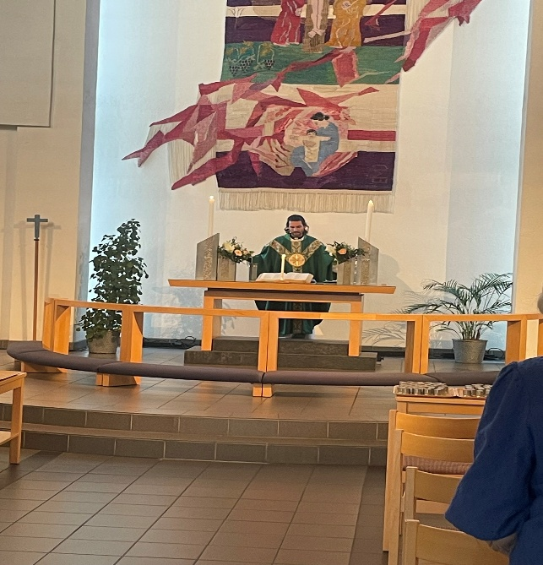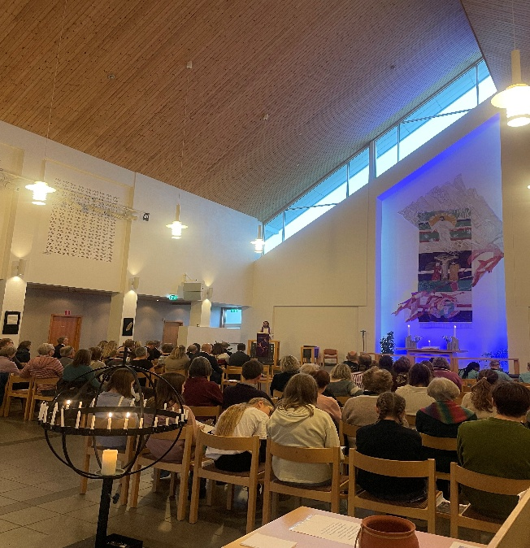

I Vardeneset menighet har vi mye å være takknemlige for, mye å glede oss over. Årsrapporten vi nå sitter og blar i er et eksempel på det. Barn, unge, voksne og eldre fyller kirkerommene våre. I Vardeneset kirke er det godt å være.

Men vi har også utfordringer. Vi ønsker jo at alle generasjoner skal kjenne på tilhørighet til kirken vår, ha et eierskap til «sin kirke». Samtidig har vi som menighet en plikt til å være Jesu hender, føtter, øyne og ører også utenfor kirkerommet. Vi skal være bærere av godhet – lage rom for hverandre og skape gode, varme og inkluderende fellesskap i bydelen vår.

Sammen skal vi være diakonale – og diakoni defineres slik: *Diakoni er kirkens omsorgstjeneste. Den er evangeliet i handling og uttrykkes gjennom nestekjærlighet, inkluderende fellesskap, vern om skaperverket og kamp for rettferdighet*.

Vardeneset menighet har et stort og variert arbeid rettet inn mot både voksne, eldre, barn, ungdom og familier, og menigheten ønsker å fokusere på følgende, ut ifra den lokale diakoniplanen for menigheten:

Bygge gode fellesskap, med særlig vekt på husfellesskap.

Være åpne mot bydelen.

Menighetens møte med mennesker som har det vanskelig

Menighetens omsorg for de eldre.

Samtaler og sjelesorg. Det gis kontinuerlig tilbud om samtale og sjelesorg. Både sokneprest og diakon står til disposisjon.

Samlivsarbeid. Diakonene i Stavanger samarbeider om å tilby samlivskurs på tvers av menighetene.

Hjemmebesøk/ soknebud. Diakon går på hjemmebesøk. Hun gir også nattverd om dette er ønskelig.

**Diakoniutvalget**

I 2024 har utvalget bestått av: Marit Blindheim, Ragnhild Kristiansen, Arild Kiil, Berly Holter og Mona Kristin Eidsvåg. Da høsten kom, gav Ragnhild Kristiansen seg. Det ble avholdt 3 møter på våren og 2 på høsten. Det har vært et innholdsrikt år med en rekke oppgaver. Nevner spesielt det gode samarbeidet med diakon og diakoniutvalg i Tasta menighet.

Kirkemiddager etter gudstjenesten– en på våren og en på høsten (kinamat), pluss grilling på kirkebakken før og etter sommeren.

Basaren på våren. Noen hjalp med salg av mat og andre hjalp med gevinster eller bakverk.

Middag for voksne på dagtid. Asbjørn Sivertsen og Unni S. Vignes spilte og sang for oss, og fortalte litt om hva sangene betyr for dem. Vi hadde også en liten utlodning.

Stiller opp med bakverk til forskjellige arrangement, som f. eks temakvelder/ bibeltimer og sangkveld.

Minnegudstjeneste Allehelgensdag i Tasta kirke (ett år i Tasta og ett år i Vardeneset kirke) den 3. november. Pårørende blir spesielt invitert.

Vi har en stund snakket om hvor viktig det er at vi tar kontakt med de nye som kommer på gudstjenestene våre, og at kirkekaffen er et godt sted det kan skje.

Diakoniutvalget ser fremover og er takknemlige for å få være i dette diakonale og viktige arbeidet med å vise omsorg og strekke ut en hånd til de som trenger det.

**Husfellesskap**

Vi har 6 husfellesskap i menigheten.

Et husfellesskap består av 6 - 10 personer som treffes regelmessig hjemme hos hverandre. Hensikten med fellesskapet er å dele tro og liv. Et vanlig opplegg er å spise et enkelt måltid sammen, dele med hverandre hvordan en har det der og da eller siden sist, lese fra Bibelen sammen og/ eller annen oppbyggelig litteratur, og samtale ut fra det som leses. Noen bruker å lese kommende søndags bibeltekst og samtale ut fra den, andre følger en bok eller et samtaleopplegg. Husfellesskap er også et bønnefellesskap. Vi ber for hverandre, for menigheten og det som opptar medlemmene i gruppa.

Ved å komme sammen på denne måten, ved å samtale om hvordan bibeltekstene er relevante for livene og hverdagene våre, utvikles og modnes troen. Vi blir også godt kjent og vennskap utvikles.

I juni inviterte et av husfellesskapene med seg alle som ville på tur til dagsturhytta på Viste og Vistnestangen fyr på Viste. Flott initiativ!

I løpet av 2024 var det ca 54 samlinger.

 Å bli med i husfellesskap anbefales på det varmeste!

**Sorgarbeid**

Sorggrupper: Diakonene i Stavanger og Randaberg samarbeider om å tilby sorggrupper for mennesker i sorg. Alle som mister en av sine kjære får tilbud om å delta i sorggruppe. Dersom sorggruppe ikke er aktuelt, eller i påvente av oppstart av sorggruppe, gis det mulighet til samtale. I 2024 hadde diakon i Vardeneset menighet 8 sorggruppe- samlinger med diakon i Sunde menighet i Sunde kirke på våren. På høsten hadde diakon i Vardeneset sorggruppe på 6 samlinger med diakon i Domkirken og Petri i Vardeneset kirke.

Temakveld om sorg. Diakonene i Stavanger og Randaberg inviterer til temakveld hver høst. Årets temakveld var i Varden kirke. Det var også informasjon om sorggrupper. Disse kveldene er et viktig tiltak i menighetenes arbeid for oppfølging av pårørende etter dødsfall. De som har mistet noen det siste året blir spesielt invitert, men arrangementet er åpent for alle.

Allehelgensdag inviterer vi de pårørende til minnegudstjeneste om kvelden med påfølgende kirkekaffe. I 2024 ble minnegudstjenesten arrangert i Tasta kirke. Takk til diakoniutvalgene i Tasta og Vardeneset som sammen med organist, diakoner og prester i begge menighetene er med på å arrangere dette. Vi fikk mange gode tilbakemeldinger på dette arrangementet.

**Åpen kirke**

Bønnearbeid

Hva er sagt om dette? Det er godt å være her. Det gir trygghet, fred, fellesskap med hverandre og Gud. Alt kan vi legge fram for Ham.

Første onsdag i måneden er det Åpen kirke kl 11.00- 13.00. Da er en fra staben med og har et *Ord for dagen* kl 12.00. De andre onsdagene i måneden er det fra kl 18.30 – 19.30.

Kirken er åpen for bønn, forbønn, stillhet, tenne lys, eller samtale.

Vi ber for det som ligger oss på hjertet. For stab, menighetsråd, menighet og aktiviteter.

For bydel, by og land, og emner fra mennesker som ikke kommer hit. Vi har en bønnebok der det blir skrevet opp bønneemner hver uke.

Det er også bønneceller i hjemmene som har fokus på «lyttende bønn». Vi lytter til hva Herren vil si oss.

Når det er Åpen kirke på dagtid, har vi litt kaffe og kjeks også, om en ønsker å sitte og prate etterpå.

Velkommen til å være med!

Mona Kristin Eidsvåg, diakon

**Hverdagsprat om tro**

Dette er et samarbeid mellom Tasta bydelshus og Tasta- og Vardeneset menigheter. Samlingene finner sted i peisestua på bydelshuset annenhver uke. Prestene og diakonene innleder hver sin gang til samtale. I 2024 var det 11 samlinger på våren og 9 samlinger på høsten. Enkel lunsj etter hver samling. Julemiddag og påskemiddag er i samarbeid med Skipper Worse.

Hjertelig velkommen til alle som har anledning til å møte på Bydelshuset kl 11.00 til 13.00 annenhver onsdag! Det er ca 6-7 stykker som kommer hver gang og vi er en god gjeng, men det er også plass til mange flere!

**Kirkeringen**

Vi er 8-9 medlemmer som møtes 3. tirsdag i måneden. Noen fra staben har andakt kl 12.00 og vi synger noen sanger sammen. Det er også tid for håndarbeid, drøs og kaffekos.

Vi legger penger i en bøsse hver gang. Formålet vårt er å hjelpe kirkearbeidet økonomisk, vi får ønsker fra menighetsrådet om hva pengene bør brukes til.

Kari Clementsen

**Mandagsdrøs**

Mandagsdrøs er annenhver mandag i oddetallsuker. Vi spiser vafler, drikker kaffe og prater. Det er mulighet for å tenne lys i lysgloben. Diakon eller andre fra staben leser dikt eller har en liten andakt ca kl 12.00. Deltakere på Mandagsdrøsen har også bidratt med dette. Vi har vært fra 7- 19 stykker, både menn og kvinner. Lavterskel. Hjertelig velkommen til flere!

Mona Kristin Eidsvåg, diakon

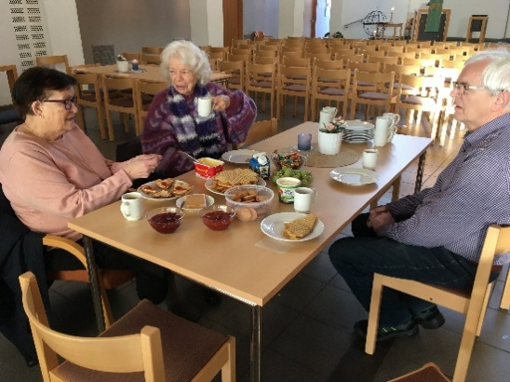 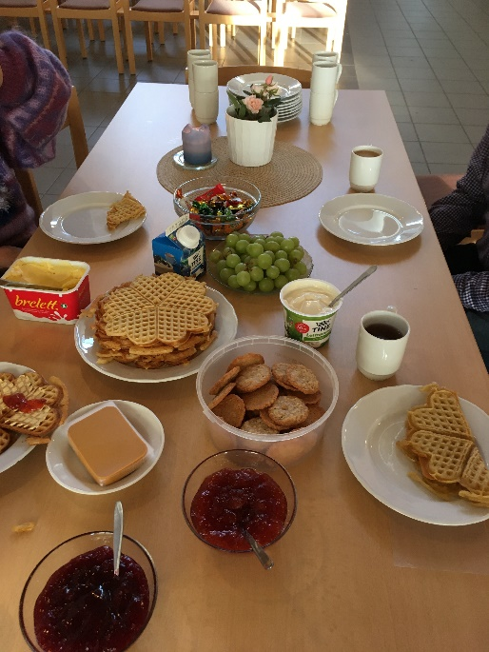

**Mannsgruppa i Tasta og Vardeneset**

Mannsgruppa i Tasta og Vardeneset er et felles kristent og sosialt fellesskap for menn i de to menighetene. Vi samles ca en gang i måneden, noen ganger privat, andre ganger i kirken. På hvert møte er det en innleder som tar opp et aktuelt emne som legger grunnlag for samtale. Det har vært ca. 10 – 15 til stede på de vanlige møtene. Vi samler inn penger til misjonsprosjektene i Vardeneset og Tasta kirke hver gang.

Magne Steinnes

**Basar**

Lørdag 20. april arrangerte vi basar i Vardeneset kirke. Det ble en flott dag med salg av god mat, sukkerspinn, popcorn, lyn- lodd og årer. Fine gevinster var det også! Tusen takk til alle som bidro med gevinster, kaker og hjelp på annen måte, og spesielt takk til den gode komiteen! Over 100 mennesker kom på basaren og koste seg.

**Busstur**

I starten av juni reiser pensjonister fra Kampen-, Stokka-, Tasta- og Vardeneset menigheter på busstur sammen. Dette er et veldig kjekt arrangement på tvers av menighetene! Det rullerer hvem som har ansvaret for turen. I år var det Kampen- og Stokka menigheter som arrangerte og turen gikk til vakre Sokndal den 5. juni. Vi var ca 50 stk med på turen.

**Julegaveaksjon**

Julegaveaksjonen i 2024 var et samarbeid mellom diakon i Vardeneset kirke og diakonimedarbeider i Tasta kirke, leder for Frivillighetssentralen Tasta, Alti Tasta og Gratisbutikken på Vardenes skole. Det ble samlet inn penger og gaver fra frivillige på vipps og ved kontonummer. Gaver ble levert under juletreet på Alti Tasta og til de forskjellige aktørene i aksjonen. Pengene ble brukt til gavekort på Rema 1000 på 1000 kr pr stk. Det ble også handlet inn en del ekstra gaver.

4. og 11. desember var det Julegaveaksjonsdager på Vardenes skole fra kl 15.00- 18.00. Da ble både gavekortene og gavene delt ut til de som trengte det. Første dagen var hele Gratisbutikken åpen og siste dagen var deler av Gratisbutikken åpen. Dette for at menneskene som kom skulle få mulighet til å se der også om det var noe de kunne trenge.

Det er fint å få samarbeide på tvers av kirker og organisasjoner i bydelen vår og kunne stå sammen for at folk som bor her skal ha det best mulig. Julegaveaksjonen ble til hjelp for mange. 300- 400 mennesker var innom disse dagene. En stor takk til alle de flotte frivillige som var med og hjalp oss disse dagene!

**Levekårsmøter: Hvordan har vi det på Tasta?**

Vi samarbeider med Maggi Hatløy som er prostidiakon i SKF, NAV, Tasta- og Eiganes helse og oppvekst, frivillighetssentralen Tasta og Tasta menighet om hvordan det er å leve og bo i bydelen. Et møte på våren og et møte på høsten.

**Besøkstjeneste/ soknebud/ samtale**

I Vardeneset kirke har vi tilbud om samtaler med prest og diakon, evt andre i stab.

Diakonen i Vardeneset kirke har flere hun besøker jevnlig og flere hun prater med på telefon. Hun går også med soknebud. Noen kommer innom på kontoret for en prat der. Dette er et tilbud for alle, om en går i kirken eller ikke. Andre i menigheten går også på besøk til noen de vet trenger det.

**Jubileumshilsen**

Når mennesker i Vardeneset sokn har 80, 85, 90, 95 og 100 årsdag får de en blomsterhilsen, et bibelvers og et hyggelig besøk på døren fra menigheten. I vår var det Marit Gunilla Blindheim, Hilde Weierholt Strandli og Liv Bente Friestad som gikk med blomsterhilsen. Fra sommeren av gav Hilde Sørlie seg, og Borgny Tappel overtok etter Liv Bente Fristad, som gikk over til andre tjenester. Tusen takk for flott innsats alle sammen! Tilbakemeldingen er at mange blir veldig glade og overrasket over å få besøk fra kirken og det har blitt mange fine samtaler.

**Mona Kristin Eidsvåg, diakon.**

Kultur og kirkemusikk

I 2024 har vi hatt 3 egne konserter og 3 eksterne.

Jubileumskonsert på våren og Poesi og Fiolin med Bjarte Mo og Silje Opofte på høsten. Antall publikummer på egne konserter var på rundt 140 i alt, mens det på de eksterne var ca. 500 i alt. Her må især nevnes konsertene med Stavanger Kulturskole unge talenter med klarinetter og en konsert til med unge pianister fra Kulturskolen og Koret Amazing der nesten hadde fullt hus.

Minnekonserten som skulle vært Allehelgenshelga, ble flyttet til februar 2024, pga sykdom. 40 til stede på konserten

Det nye flygelet er et populært instrument, som alle pianister syns har en veldig fin og rund klang.

Håper flere vil bruke det framover til konserter.

Vardeneset kirkekor

Koret er for alle som liker å synge uansett nivå, og som har lyst å synge med på gudstjenester og i andre sammenhenger.

Koret har øvelse én tirsdags kveld i måneden og deltar på gudstjeneste søndag i samme uke. Koret er fortsatt på rundt 12 sangere. Det tilstrebes at koret hver gang synger på postludium og gjerne av og til også under nattverd, samt selvfølgelig understøtter menigheten med liturgi og salmesang.

Thomas Hovgaard  
Organist og dirigent

**Årsmelding fra Kirkens SOS Rogaland 2024**

15. februar 2024 var det 50 år siden Kirkens SOS startet i Norge. Gjennom disse 50 årene er det utallige mennesker som har tatt kontakt og fått en samtale med en av våre frivillige medarbeidere. For det er de frivillige som er og har vært vår viktigste ressurs siden starten. Natt og dag, hverdag som helg, har de snakket med mennesker i ulike kriser og delt håp. Dette er noe av det beste av det som kalles med-menneskelighet, eller som Bibelen kaller å ha omsorg for sin neste.

15 000 henvendelser fordelt på 13 484 telefoner og 1 716 chatsamtaler oppsummerer 2024 for Kirkens SOS i Rogaland. Tallet er noe høyere enn i 2023, det til tross for en nedgang i antall frivillige. Ved utgangen av året er antall frivillige 81, det er 10 færre enn i fjor. Likevel har vi gjennomført nesten samme antall vakter som i 2023. Våre frivillige imponerer og leverer.

Vi har frivillige i alderen 25 til 85 år der den største gruppen er mellom 50 og 70. Snittalderen er ca 60 og gjennomsnittlig tjenestetid er over 5 år. 10 frivillige har vært her i mer enn 10 år!

Jubileumsåret bar også med seg en vond ettersmak når tallene forteller at 707 mennesker tok sitt eget liv i 2023. Det er det høyeste antall siden 80-tallet. Derfor er vi glade for at det i høst kom på plass et tverrpolitisk nettverk på Stortinget der Kirkens SOS var en av initiativtakerne.

Tanker om selvmord dukker regelmessig opp i samtalene våre, og da særlig på chat. Andre tema som går igjen, er psykiske helseproblemer, ensomhet, relasjonsproblemer og behovet for det vi kaller hverdagsomsorg.

Tusen takk til alle menighetene i bispedømmet for godt samarbeid. Som en døgnåpen krisetjeneste på telefon og chat ser vi på oss selv som menighetens forlengede diakonale arm. Vi tror det er en styrke for den enkelte menighet om det var enda flere fra menigheten som var frivillige medarbeidere! Det er stor pågang og mange som har behov for å bli lyttet til.

Takk for offer og forbønn. Takk for at informasjon om nye innføringskurs blir kunngjort på gudstjenester, og artikler og annonser satt på trykk i menighetsbladene.   
Det gleder oss også når vi ser at FB-innlegg blir delt videre på menighetens FB-side.

Vil du ha besøk av Kirkens SOS? Ta kontakt med oss!



Signe Bøe Trodahl

Leder



Statistikk

Gudstjenestedeltakelse

|  |  |  |  |  |  |  |  |  |
| --- | --- | --- | --- | --- | --- | --- | --- | --- |
| Vardeneset kirke |  | 2024 | 2023 | 2022 | 2021 | 2020 | 2019 | 2018 |
| Hovedgudstj ant. | 48 | | 48 | 53 | 42 | 38 | 49 | 46 |
| Hovedg. deltakelse | 4715 | | 6020 | 7610 | 3421 | 2477 | 5447 | 5100 |
| Gj.snitt ved hovedg. | 98 | | 125 | 134 | 81 | 65 | 111 | 111 |
| Vanlige* gudstjenester | 37 | | 37 | 43 | 26 | 31 | 35 | 28 |
| Gj.snitt vanlige* gudstj | 88 | | 74 | 82 | 80 | 62 | 100 | 109 |
| Ungdomsgudstj antall | 0 | | 0 | 0 | 0 | 0 | 0 | 0 |
| Ungdomsg.j deltakelse | 0 | | 0 | 0 | 0 | 0 | 0 | 0 |
| Gudstj. m/nattverd | 36 | | 31 | 39 | 25 | 24 | 36 | 42 |

*Vanlige gudstjenester = uten jul, konfirmasjon, påske, pinse, himmelfartshelga og sommerferien

Kirkelige handlinger

|  |  |  |  |  |  |  |  |
| --- | --- | --- | --- | --- | --- | --- | --- |
| Vardeneset kirke | 2024 | 2023 | 2022 | 2021 | 2020 | 2019 | 2018 |
| Døpte | 38 | 27 | 30 | 44 | 33 | 41 | 39 |
| Konfirmerte | 49 | 50 | 77 | 50 | 50 | 68 | 42 |
| Vigsler | 6 | 3 | 3 | 2 | 1 | 2 | 8 |
| Gravferd | 21 | 22 | 19 | 20 | 24 | 24 | 16 |

Offer og givertjeneste

|  |  |  |  |  |  |  |  |
| --- | --- | --- | --- | --- | --- | --- | --- |
| Vardeneset kirke | 2024 | 2023 | 2022 | 2021 | 2020 | 2019 | 2018 |
| Ofringer i kirken i alt | 220 916 | 204 902 | 232 525 | 136 813 | 170 165 | 240 341 | 222 893 |
| Herav til egen virksomhet | 95 301 | 120 454 | 115 796 | 67 308 | 87 589 | 107 674 | 103 693 |

|  |  |  |  |  |  |  |  |
| --- | --- | --- | --- | --- | --- | --- | --- |
| **Fordeling av givertjeneste** | **2024** | **2023** | **2022** | **2021** | **2020** | **2019** | **2018** |
| Menighetsarbeid generelt | 102 900 | 108 100 | 103 000 | 105 950 | 103 652 | 98 252 | 96 112 |
| Trosopplæring og BU-arbeid | 98 700 | 109 950 | 123 200 | 122 900 | 132 100 | 122 000 | 165 533 |
| Ungdomskor | - | - | - | - | - | - | - |
| Flygel | 52 880 | - | - | - | - | - | - |
| Total givertjeneste | 254 480 | 218 050 | 226 200 | 228 850 | 235 752 | 227 952 | 284 645 |

|  |  |  |  |  |  |  |  |
| --- | --- | --- | --- | --- | --- | --- | --- |
|  | 2024 | 2023 | 2022 | 2021 | 2020 | 2019 | 2018 |
| Mottatte gaver | 66 590 | 14300 | 3750 | 1000 | 1534 | 1000 | 2 756 |

Regnskap

Ved trykking av årsmeldingen er ikke regnskapet for Vardeneset menighet ferdig revidert. Vedlagt er foreløpig utskrift av regnskapet for 2024. Dersom noen ønsker å lese revisors beretning kan de henvende seg til daglig leder når den foreligger. Det blir nok veldig få ting revisor vil finne i regnskapet.

**Nedenfor er oppdatert regnskap pr 27.02.2025:**

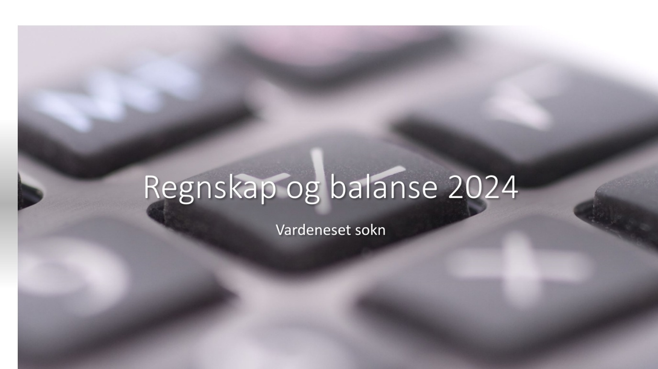

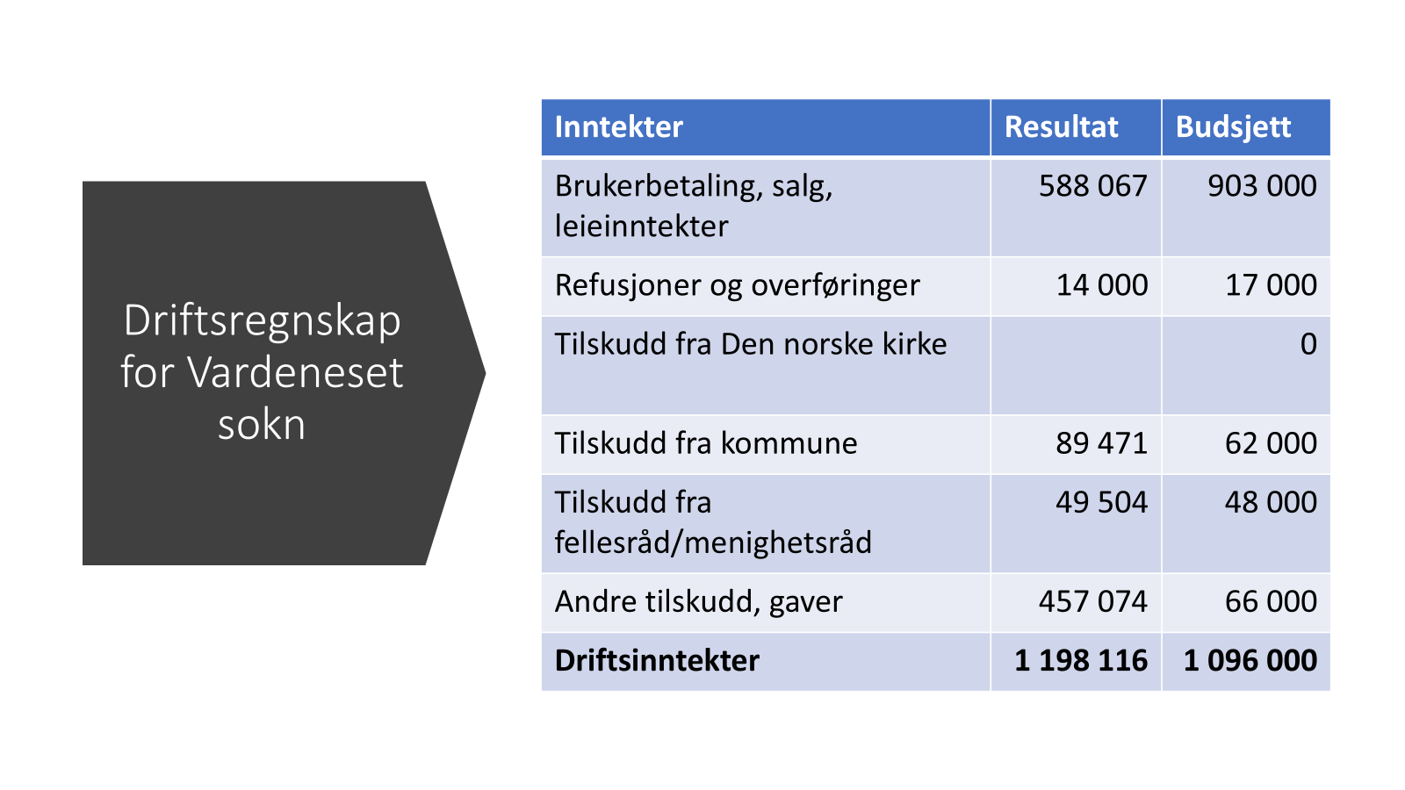

Et bilde som inneholder tekst, skjermbilde, Font, nummer

KI-generert innhold kan være feil.

